**50% der Abiturienten wissen nicht, was sie werden wollen.**

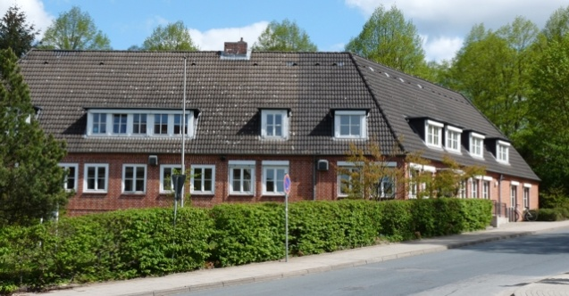

**30% der Studenten wechseln oder brechen ihr Studium ab.**

**25% - 40% (je nach Branche) wählen den falschen Ausbildungsberuf.**

**Das ist Verschwendung von Zeit und Geld!**

Es macht keinen Sinn, Tätigkeiten zu lernen oder Berufe zu studieren, die nicht zu den eigenen Fähigkeiten passen.

Nur wer seinen Beruf gerne ausübt, ist in

der Regel in diesem Bereich auch zu guten Leistungen fähig.

Wenn der Beruf einen erfüllt, wenn man gerne zur Arbeit geht und nach Feierabend keinen Stress oder Unzufriedenheit nach Hause trägt, so ist das eine entscheidende Voraussetzung, um glücklich zu sein und gesund zu bleiben.

Fast jeder junge Mensch lernt, sich mit dem Auto im Straßenverkehr richtig zu verhalten,

um sich und andere möglichst wenig zu gefährden und zahlt dafür viel Geld.

Den Führerschein für die Ausbildung, das Studium, also für Ihr langjähriges Berufsleben, den sollten Sie auch machen, denn die anstehenden Entscheidungen werden Ihre Zukunft entscheidend beeinflussen.

**Vereinbaren Sie ein kostenloses Informa-tionsgespräch – wir freuen uns auf Sie!**

**Telefon 04542**  **829688**

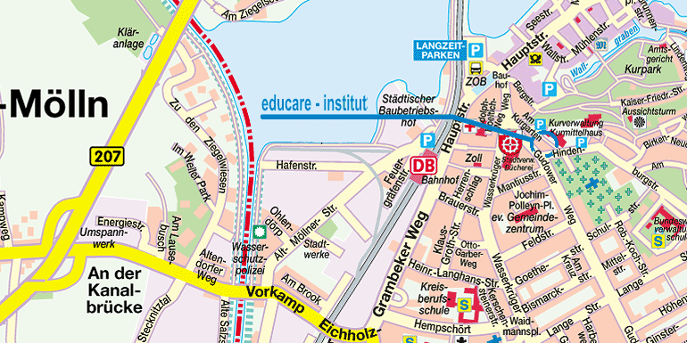

Gudower Weg 10 a

23879 Mölln

Tel.: 0 45 42 – 82 32 07

Fax: 0 45 42 – 8412 60

E-Mail: [info@educare-institut.de](mailto:info@educare-institut.de)

[www.educare-institut.de](http://www.educare-institut.de)

Geschäftsführer: Heidi Ringer & Karl-Ludwig Herrmann

Wir sind zertifiziert…

Anerkannter Bildungsträger nach AZAV

TQCert GmbH Zul.Nr. 08/18/01

Maßnahme-Zul.-Nr.: M-1600-3008

**Berufsorientierungsberatung**

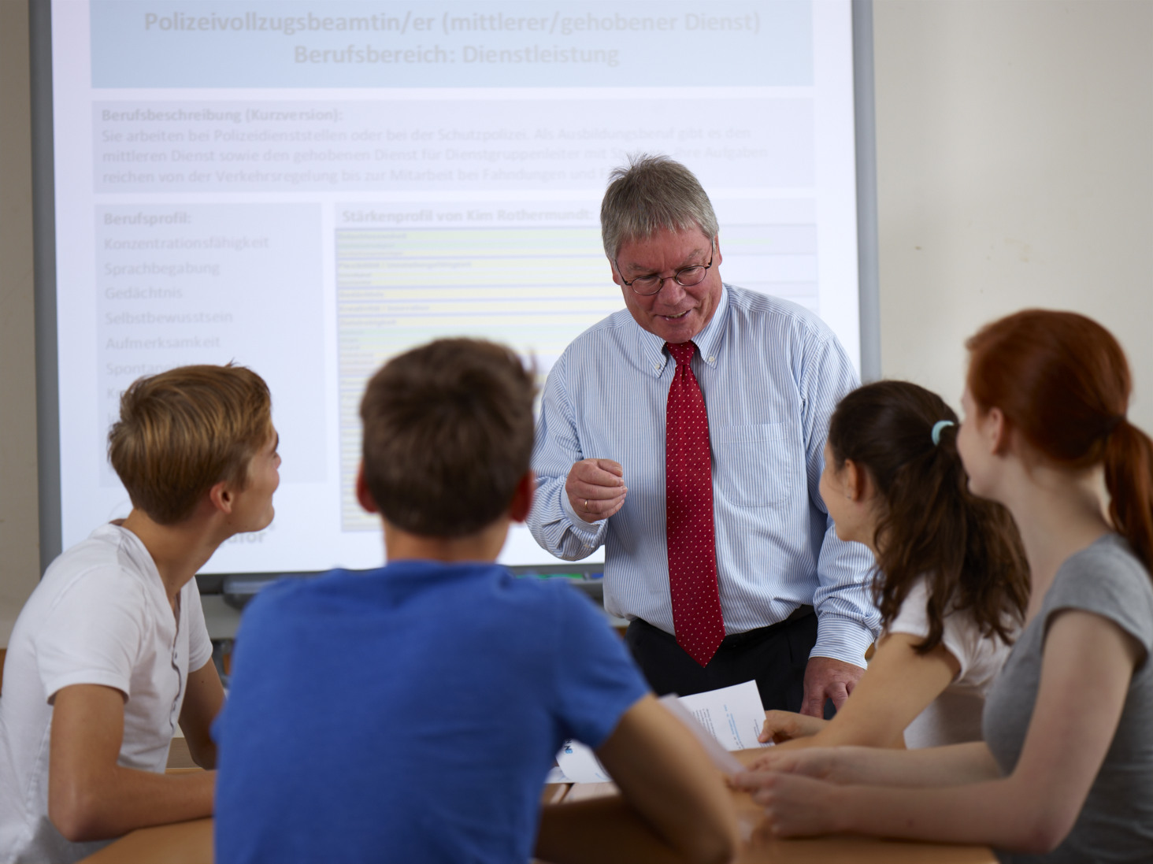

* Welche Fähigkeiten habe ich?
* Welche Berufe passen zu mir?
* Ausbildung oder Schule?
* Studium oder Ausbildung?
* Duales oder normales Studium?
* ca. 350 Ausbildungsberufe
* ca. 1.000 Duale Studiengänge
* ca. 17.000 Studiengänge

**Finden Sie da alleine durch?**



Sprachen • Fortbildung • Berufsorientierung • Arbeitsvermittlung

**Mehr als 8.500 Beratungen in den letzten sechs Jahren!**

Wir helfen Schülern und Schülerinnen aller Schularten bei der Berufs- und Studienwahl – aber auch Erwerbstätigen und Arbeits-suchenden.

Wir ermitteln Ihre Interessen und Fähigkeiten und vergleichen sie mit den Anforderungen

von hunderten von Berufen.

Aus einer Vorschlagsliste erarbeiten wir in

einer ausführlichen Beratung individuelle

Berufs- bzw. Studienempfehlungen.

Auf Wunsch helfen wir bei der Ausbildungs- stellensuche und/oder vermitteln Kontakte zu potenziellen Arbeitgebern in der Region.

Wir erarbeiten mit Ihnen einen aussage-kräftigen Lebenslauf, überzeugende Bewerbungsschreiben und bereiten Sie

intensiv auf Vorstellungsgespräche vor.

Unser Beraterteam hat Kompetenzen und fundierte Kenntnisse in den Bereichen

* Personalrecruiting
* Personaltraining und Coaching
* Führungskräftetraining
* Schule, Aus- und Weiterbildung
* Existenzgründung
* Selbständigkeit
* Unternehmensförderung
* Handel, Gewerbe und Industrie
* Gastronomie und Hotellerie
* Banken und Versicherungen
* Behörden und Verwaltung

**Schüler und Schülerinnen:**

**Kostenloses Informationsgespräch**

Ca. 15 – 30 Min.

**Basis-Modul S1** (für 1 – 3 Schüler/-innen)

Beratung und Bedarfsanalyse

ca. 45 Min. Euro 60,00

**BO-Modul S2**

* Interessentest
* Erstellung eines persönlichen Stärkenprofils
* Auswertung und ausführliche Besprechung der Ergebnisse
* Berufsorientierungsberatung
* Konkrete Berufsvorschläge

Ca. 3-4 Stunden Euro 195,00

**BO-Modul S3** (für Schüler/-innen)

* Intensives Bewerbungstraining (in der Gruppe – mind. 2 Teilnehmer/innen)
* Erstellen eines aussagekräftigen Lebens-laufes
* Vorbereitung auf Vorstellungsgespräche

Ca. 2-3 Stunden Euro 95,00

**BO-Modul – E/S** (für Schüler/-innen, Erwerbstätige und Arbeitssuchende)

* Vorbereitung auf Vorstellungsgespräche
* Begleitung zu Vorstellungsgesprächen
* Suchen von geeigneten Ausbildungs- bzw. Arbeitsstellen

Nach Aufwand

Alle Preise inkl. der gesetzlichen Mehrwertsteuer.

**Individuelle Beratungs- und Coachingstunden sind jederzeit nach Vereinbarung buchbar.**

**Erwerbstätige/Arbeitssuchende:**

**Kostenloses Informationsgespräch**

Ca. 15 – 30 Min.

**Basis-Modul-E1** (für Erwerbstätige)

Beratung und Bedarfsanalyse (45 Min.–Euro 60,00)

**BO-Modul E2 – Coaching**

(für Erwerbstätige und Arbeitsuchende)

* **1: Was kann ich?** Ermitteln von Fähigkeiten und Fertigkeiten
* **2: Wohin möchte ich?** Benennen von realistischen Berufszielen
* **3: Was ist notwendig?** Erfüllen von Voraussetzungen
* **4: Was mache ich jetzt?** Entwickeln von konkreten HandlungsschrittenCa. 3-4 Stunden Euro 195,00

**BO-Modul E3 – Coaching** (für Erwerbstätige)

* **1: Was kann ich?** Ermitteln von Fähigkeiten und Ressourcen
* **2: Was ist mir wichtig?**  Persönliche Werte im Leben und im Beruf
* **3: Wohin möchte ich?** Benennen von realistischen Zielen
* **4: Was hindert mich?**  Erkennen von Blockaden
* **5: Was mache ich jetzt?** Entwickeln von konkreten Handlungsschritten

Ca. 4-5 StundenEuro 295,00

**BO-Modul E4** – für Erwerbstätige und Arbeitssuchende

* Bewerbungstraining (Gruppe - mind. 3 TN)
* Erstellen eines aussagekräftigen Lebenslaufes
* Einzeln: Formulierung von überzeugenden Bewerbungsschreiben für konkrete

Ausbildungs- bzw. Stellengesuche

* Vorbereitung auf Vorstellungsgespräche

Ca. 3-4 Stunden Euro 195,00